Задание по лепке из солёного теста для первого года обучения
Педагог - Шот Галина Дмитриевна
Тема: Декоративное панно.
Практическая работа: Крепление элементов. Внешнее оформление изделия.
Материалы и оборудование: раскрашенные, покрытые лаком элементы панно из солёного теста, универсальный секундный клей, основа, рама для панно, эскиз декоративного панно в цвете.
- Крепление элементов.
Вставить подготовленную основу в рамку и закрепить. Разложить элементы панно на картине, опираясь на эскиз. Приклеить их поочерёдно на основу.
- Внешнее оформление изделия.
Чтобы панно, выполненное на основе теста, выглядело более интересным, можно использовать дополнительные материалы и приспособления.
Образец панно из солёного теста с применением текстиля,
природного материала
обучающейся объёдинения «Изобразительное искусство» СЦДТ
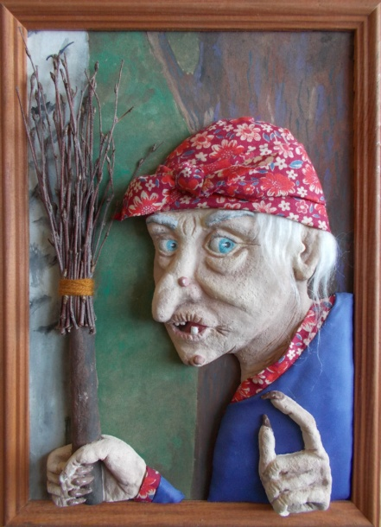

Соблюдать технику безопасности при работе с универсальным секундным клеем.
Жду фотоотчетов от Вас о выполненной работе на электронную почту mbouscdt.1012@yandex.ru
Пятая и шестая недели обучения
Задание по лепке из солёного теста для подготовительного года обучения
Педагог - Шот Галина Дмитриевна
Тема: Украшение из солёного теста для кухни.
Практическая работа: Приготовление солёного теста. Лепка горшочка с цветами.
Материалы и оборудование: пшеничная мука, соль «Экстра», посуда для замешивания теста, стакан с водой, мерный стакан, гуашь, стеки, зубочистки, дощечка, фартук и нарукавники.
- Приготовить цветное солёное тесто.
Готовое тесто разделить на несколько частей и окрасить каждую часть густой гуашью до насыщенного цвета.
Правильное тесто не должно прилипать к рукам, должно быть достаточно крепким, но и не рассыпчатым.
- Вылепить горшочек с цветами.
Задание можно выполнить одним из способов: конструктивным, пластическим, комбинированным.
Для скрепления деталей изделия можно применить воду или зубочистки. Присоединяя все детали изделия при помощи зубочисток, нужно предварительно смазать водой те места, которые необходимо соединить.
При выполнении задания помнить о технике безопасности при работе с солёным тестом, зубочистками, со стеками.
Горшочек с цветами можно высушить открытым способом, на солнышке, в газовой духовке, духовом шкафу (помочь вам в этом должен взрослый). Изделие считается высушенным, если при постукивании по нему пальцем раздаётся звонкий звук.
Жду фотоотчетов от Вас на электронную почту mbouscdt.1012@yandex.ru
Задание по лепке из солёного теста для первого года обучения
Педагог - Шот Галина Дмитриевна
Тема: Декоративное панно.
Практическая работа: Раскрашивание элементов панно. Лакировка элементов панно.
Материалы и оборудование: элементы панно из солёного теста, гуашь, кисти, стакан с водой, палитра, дощечка (или подкладной лист бумаги, или клеёнка), бесцветный лак для ногтей (можно применить лак для волос или канцелярский клей в прозрачном тюбике, или мебельный лак), фартук и нарукавники.
- Подобрать цвета для раскрашивания элементов панно.
- Раскрасить элементы панно.
- Лакировка элементов панно.
Если вы хотите сохранить работу надолго или кому-то подарить, нужно покрыть раскрашенные гуашью поверхности элементов панно из солёного теста бесцветным лаком для ногтей или лаком для волос, или канцелярским клеем в прозрачном тюбике, или мебельным лаком (это должен выполнить взрослый). Лак придаст элементам панно яркость и блеск.
Жду фотоотчетов от Вас на электронную почту mbouscdt.1012@yandex.ru
Четвёртая неделя
Задание по лепке из солёного теста для первого года обучения
Педагог - Шот Галина Дмитриевна
Тема: Декоративное панно.
Практическая работа: Приготовление солёного теста. Лепка элементов панно на свободную тему.
Материалы и оборудование: лист бумаги формата А4 с эскизом декоративного панно, основа, рама для панно, пшеничная мука, соль «Экстра», посуда для замешивания теста, стакан с водой, мерный стакан, стеки, зубочистки, дощечка, фартук и нарукавники.
Вопросы для повторения:
- Что такое эскиз?
- Что такое панно?
- Какие материалы необходимы для замешивания теста?
- Какие инструменты используют для изготовления изделий из солёного теста?
- Как замешивается тесто?
- В какой пропорции берём ингредиенты для замешивания теста?
- Как добавляют воду?
- Что делают, если при вымешивании тесто крошится?
- Что делают, если тесто получается слишком мягким?
- Что можно применить для скрепления деталей изделий?
- Приготовить солёное тесто.
Правильное тесто не должно прилипать к рукам, должно быть достаточно крепким, но и не рассыпчатым.
- Вылепить элементы панно на свободную тему.

Соблюдать технику безопасности при работе с солёным тестом, зубочистками, со стеками.

Элементы панно из солёного теста можно высушить открытым способом, на солнышке, батарее, в газовой духовке, духовом шкафу. Изделие считается высушенным, если при постукивании по нему пальцем раздаётся звонкий звук.
Жду фотоотчетов от Вас о выполненной работе на электронную почту mbouscdt.1012@yandex.ru
ТРЕТЬЯ НЕДЕЛЯ ОБУЧЕНИЯ
Задание по лепке из солёного теста для первого года обучения
Тема: Декоративное панно.
Практическая работа: Составление эскизов декоративного панно.
Материалы и оборудование: основа, рама для панно, лист бумаги формата А4, карандаш, ластик, гуашь или акварель, кисти, стакан с водой, палитра.
Эскиз – подготовленный набросок к произведению, отражающий поиски наилучшего воплощения творческого замысла. Эскиз может быть выполнен в различной технике. В процессе работы над картиной, скульптурой и т.д. художник обычно создаёт несколько эскизов. Наиболее удачные, с его точки зрения, он использует в дальнейшем, развивая и дополняя ранее найденное решение.
Панно – произведение или скульптура (барельеф) декоративного характера. Оно предназначается для определённого и постоянного места в интерьере или на фасаде здания. Панно обычно служит для украшения стен, потолка и т.д. Тесная связь с архитектурой сближает панно с монументальной живописью. Но в отличие от последнего панно пишется на холсте, прикреплённом к подрамнику подобно обычной станковой картине.
Декоративное панно может быть также резное, текстильное и др.
- Выбрать основу для панно.
Прежде чем приступить к работе, нужно выбрать основу для панно. Для панно подойдёт основа из плотного картона. Иногда картон обтягивают или оклеивают тканью. Очень хорошо смотрятся в качестве фона обои, особенно фактурные. Их нужно как следует приклеить к плотному картону.
Вообще основой для панно из солёного теста могут послужить и керамическое блюдо или тарелка, стекло, плотная потолочная или керамическая плитка, деревянная дощечка, рамка для фото… Словом, осмотритесь вокруг, и вы найдёте много полезного!
- Определить вид рамы для панно.
Для основы панно понадобится рама. Неправильно подобранная, она может испортить всю композицию. Вершина мастерства – рама, самостоятельно украшенная рисунком, соответствующим сюжету и цветовой гамме картины.
Вам понадобится уже готовая рама для картины или фотографии. Сразу учитывайте её размер: маленькую раму не нужно перегружать деталями, особенно объёмными.
Раму для панно можно окрасить в необходимый вам цвет.
Сегодня существует множество способов декорирования рам. Например, декупаж – аппликация тканью или тонкими салфетками, создание кракелюр – декоративных трещинок, создающих эффект старения, и прочее. Если вы владеете такими техниками, смело применяйте их в своей работе!
Рамку также можно украсить бусинами, ракушками, кружевом, тесьмой и т.д. Но здесь важно не потерять чувство меры.
Очень эффектно смотрится узор рамы, переходящий на фон панно, или, наоборот, детали панно, выступающие на раму или повторяющиеся на ней.
Образцы декоративных панно из солёного теста
обучающихся прошлых лет
объёдинения «Изобразительное искусство» СЦДТ

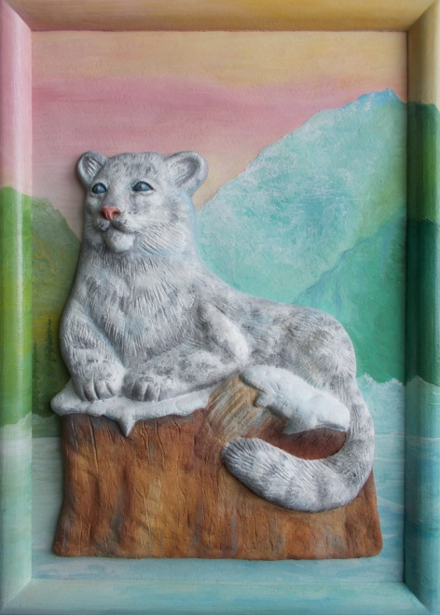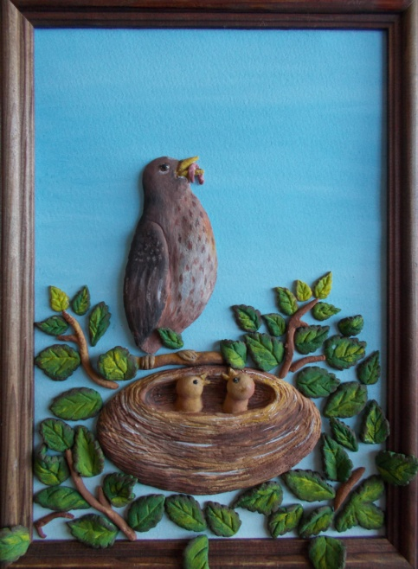
Рисунок рамы, Детали панно, выступающие на раму
переходящий на фон панно
Только не превратите создание рамы в самоцель, чтобы она не отвлекала внимания от панно.
И, конечно, вы можете сделать панно на основе из солёного теста, дополнив, при необходимости, лепной рамой.
Образец панно на основе из солёного теста
обучающейся объёдинения «Изобразительное искусство» СЦДТ
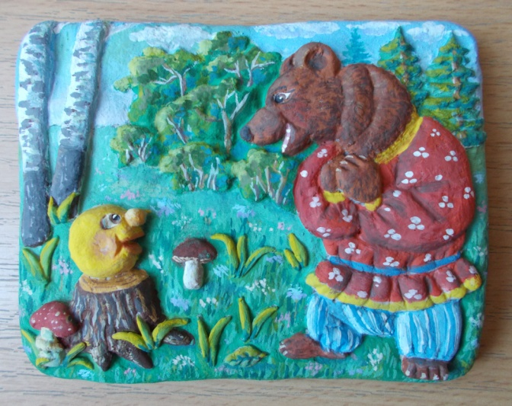

Основа (фон) панно выполнен в виде плитки из солёного теста
- Выбрать тему для панно.
Цвет и рисунок определяются задуманным панно.
Для кухни подойдут изображения на дачную тематику, например, панно из соленого теста - подсолнухи. А для спальни и гостиной можно подобрать что-нибудь более изысканное: изображения с тюльпанами, пионами или розами. Не менее актуальна фруктовая тематика, которая будет напоминать о теплых временах года. Декоративные панно, выполненные из теста, могут изображать людей. Вы даже можете сделать картинки всех членов семьи – и повесить такую картину в центре комнаты. Еще одна популярная тема – животные. Это могут быть домашние питомцы, насекомые, птицы и даже персонажи мультфильмов. Благодаря эластичности этого материала и простоте лепки вы быстро слепите любую задуманную фигурку – и уже скоро на стенах в вашем доме будут красоваться новые оригинальные поделки.
- Составить эскизы декоративного панно.
- Выполнить карандашный набросок.
- Подобрать цвета для эскиза панно.
- Выполнить рисунок в цвете.
Жду фотоотчетов от Вас о выполненной работе на электронную почту mbouscdt.1012@yandex.ru
ВТОРАЯ НЕДЕЛЯ ОБУЧЕНИЯ
Задание по лепке из солёного теста
Педагог - Шот Галина Дмитриевна
Тема: Украшение из солёного теста для кухни.
Практическая работа: Раскрашивание изделия.
Материалы и оборудование: горшочек с цветами из солёного теста, гуашь, кисти, стакан с водой, палитра, дощечка (или подкладной лист бумаги, или клеёнка), фартук и нарукавники.
- Подобрать цвета для раскрашивания изделия.
После того как вы вылепили горшочек с цветами, высушили и готовы приступить к окрашиванию, продумайте, какие цвета вы будете использовать.
- Как называется наука, которая изучает свойства и оттенки каждого цвета, его влияние на человека, сочетаемость с другими?
- Какие цвета называют основными?
- Какие цвета называют составными?
- Какие цвета называют контрастными?
Цветовой круг обычно делят на две части – тёплую и холодную.
- Какие цвета относятся к тёплым?
- Какие цвета относятся к холодным?
- Какой цвет является нейтральным?
С давних лет люди придавали цвету особое значение. Познакомьтесь с символическим значением отдельных цветов.
Красный цвет – это огонь, тепло, солнце, цвет нашей крови, а значит, цвет жизни, цвет опасности, торжественность, цвет праздника, красивый цвет, оберег, любовь.
Оранжевый цвет – цвет солнца, жизнерадостный цвет, приносящий успех и удачу.
Жёлтый цвет – солнечный цвет, золотой, божественный цвет, истина, высокий творческий подъём, вдохновение.
Зелёный цвет – цвет самой природы, цвет жизни, цвет бессмертия, мир зелёных растений, символ возрождения и обновления, юности и молодости, надежды, цвет гармонии.
Голубой и синий – цвета неба и воды, общения и эмоциональности. Голубые тона – лёгкость, воздушность, чистота, прохлада.
Синий цвет – вечность и устойчивость, тайна и истина.
Фиолетовый цвет – цвет философов и поэтов, познания истины, интеллектуальные способности, мистический цвет, роскошь и величие.
Белый цвет – символ чистоты, невинности и нежности.
Чёрный цвет – символ траура и печали, символ торжественности, строгости.
Посмотрите на группы гармонических сочетаний цветов, которые помогут вам в работе.
Группы гармонических сочетаний родственных цветов:
- жёлто-оранжевый;
- оранжево-красный;
- красно-фиолетовый;
- сине-фиолетовый;
- сине-зелёный;
- жёлто-зелёный.
Группы гармонических сочетаний родственно-контрастных цветов:
- жёлто-фиолетовый – красный – оранжевый;
- жёлто-фиолетовый – синий – зелёный;
- синий – оранжевый – красный – фиолетовый;
- синий – оранжевый – жёлтый – зелёный;
- красный – зелёный – жёлтый – оранжевый;
- красный – зелёный – синий – фиолетовый;

- жёлтый – зелёный – оранжевый;
- красный – оранжевый – фиолетовый;
- синий – зелёный – фиолетовый.

Группы гармонических сочетаний контрастных цветов:
- жёлтый – фиолетовый;
- красный – зелёный;
- синий – оранжевый.
Группы гармонических сочетаний нейтральных в отношении родства и контраста цветов:
- жёлтый – красный;
- жёлтый – синий;
- красный – синий;
- жёлтый – красный – синий.
- Раскрасить горшочек с цветами.
Для окрашивания горшочка с цветами возьмите гуашь. Для работы выберите мягкие кисти. От того, какого качества будут ваши кисти, зависит внешний вид вашей поделки: каждая деталь окрашивается отдельно, при этом нужно быть предельно аккуратным, чтобы краска не заходила на соседние детали, поскольку это придаёт работе неряшливый вид.
Также имеет значение густота краски. Жидкие краски не подходят. Не подойдёт и слишком густая краска, не нужно допускать грубых мазков, так как после высыхания поверхность изделия может слегка потрескаться. Краска должна ложиться ровно и мягко, покрывая сплошным слоем всю поверхность детали.
В начале работы нужно покрыть каждую деталь изделия основным цветом. Затем, после просыхания, добавить мазками более тёмные цвета в местах теней и светлые блики на выступающих поверхностях. Если есть необходимость, добавьте другие цвета: тёмные прожилки на цветах, светлые – на листьях и т. д. Можно смешивать краски прямо на изделии, получая плавный переход от одного цвета к другому. Тогда изделие заиграет удивительными оттенками.
Жду фотоотчетов от Вас о выполненной работе на электронную почту mbouscdt.1012@yandex.ru в течение этой недели. Спасибо!)
ПЕРВАЯ НЕДЕЛЯ ОБУЧЕНИЯ
Задание по лепке из солёного теста для первого года обучения
Педагог - шот Галина Дмитриевна
Тема: Украшение из солёного теста для кухни.
Практическая работа: Приготовление солёного теста. Лепка горшочка с цветами.
Материалы и оборудование: пшеничная мука, соль «Экстра», посуда для замешивания теста, стакан с водой, мерный стакан, стеки, зубочистки, дощечка, фартук и нарукавники.
- Приготовить солёное тесто.
С помощью мерного стакана взять нужный объём ингредиентов (мука – 2 части, соль – 1 часть, вода – чуть больше полчасти). Смешать соль с мукой, развести смесь водой комнатной температуры. Воду необходимо добавить постепенно, не всю сразу. Если при вымешивании тесто крошится, то нужно добавить воду, если тесто получается слишком мягким – соль и муку.
Помнить о технике безопасности при работе с солёным тестом.
- Вылепить горшочек с цветами.
Задание можно выполнить одним из способов: конструктивным, пластическим, комбинированным.
Конструктивный способ лепки – это лепка изображаемого предмета из отдельных частей, соединяя их между собой.
Пластический способ лепки – это лепка изображаемого предмета из целого куска, вытягивая нужные детали или делая углубления.
Комбинированный способ лепки – это лепка изображаемого предмета, которая включает в себя как конструктивный, так и пластический способы. Таким образом выполняют изделия, которые трудно вылепить из одного куска.
Для скрепления деталей изделия можно применить воду или зубочистки. Присоединяя все детали изделия при помощи зубочисток, нужно предварительно смазать водой те места, которые необходимо соединить.
При выполнении задания помнить о технике безопасности при работе с солёным тестом, зубочистками, со стеками.
Жду фотоотчетов от Вас о выполненной работе на электронную почту mbouscdt.1012@yandex.ru в течение этой недели. Спасибо!)

